Handlungskonzepte der Sozialen Arbeit – Begriffsklärung

Arbeitsauftrag (Hausaufgabe):
- Lesen Sie den unten abgedruckten Text „Der Begriff ‚Handlungskonzept‘“.

- Klären Sie in Einzelarbeit die Zusammenhänge zwischen folgenden Begriffen, definieren Sie diese und konkretisieren Sie diese an je einem verdeutlichenden Beispiel:

- Handlungskonzept
- Ziele
- Inhalte
- Methoden
- Techniken
- Teilschritte von Handlungskonzepten

Bearbeitungszeit:
35 Minuten

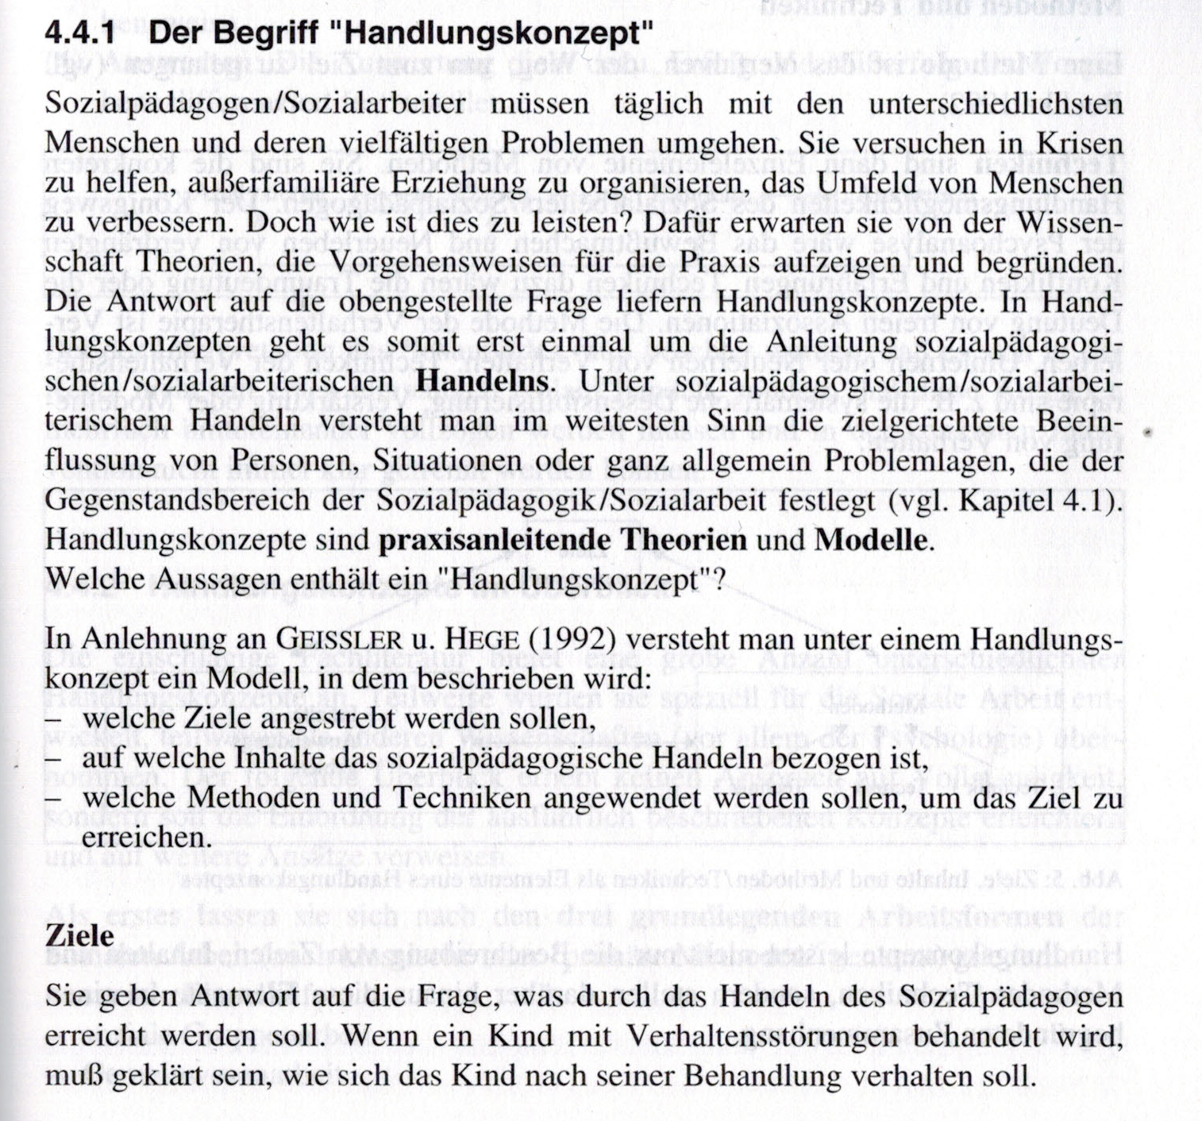

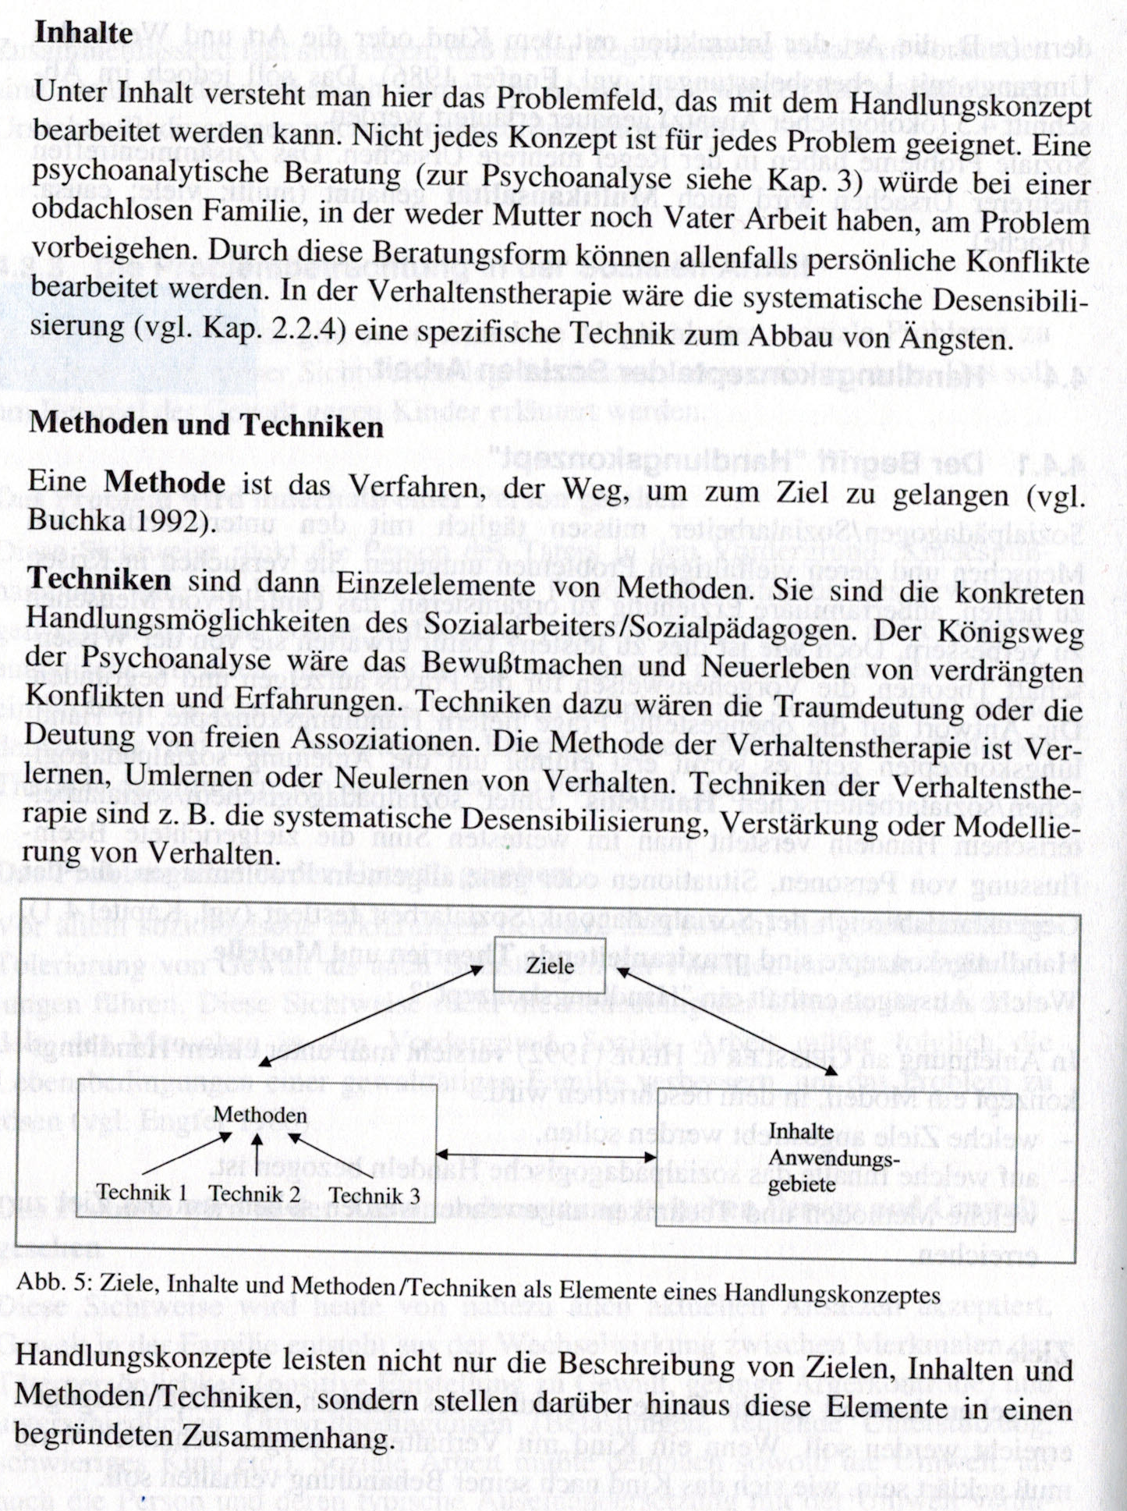

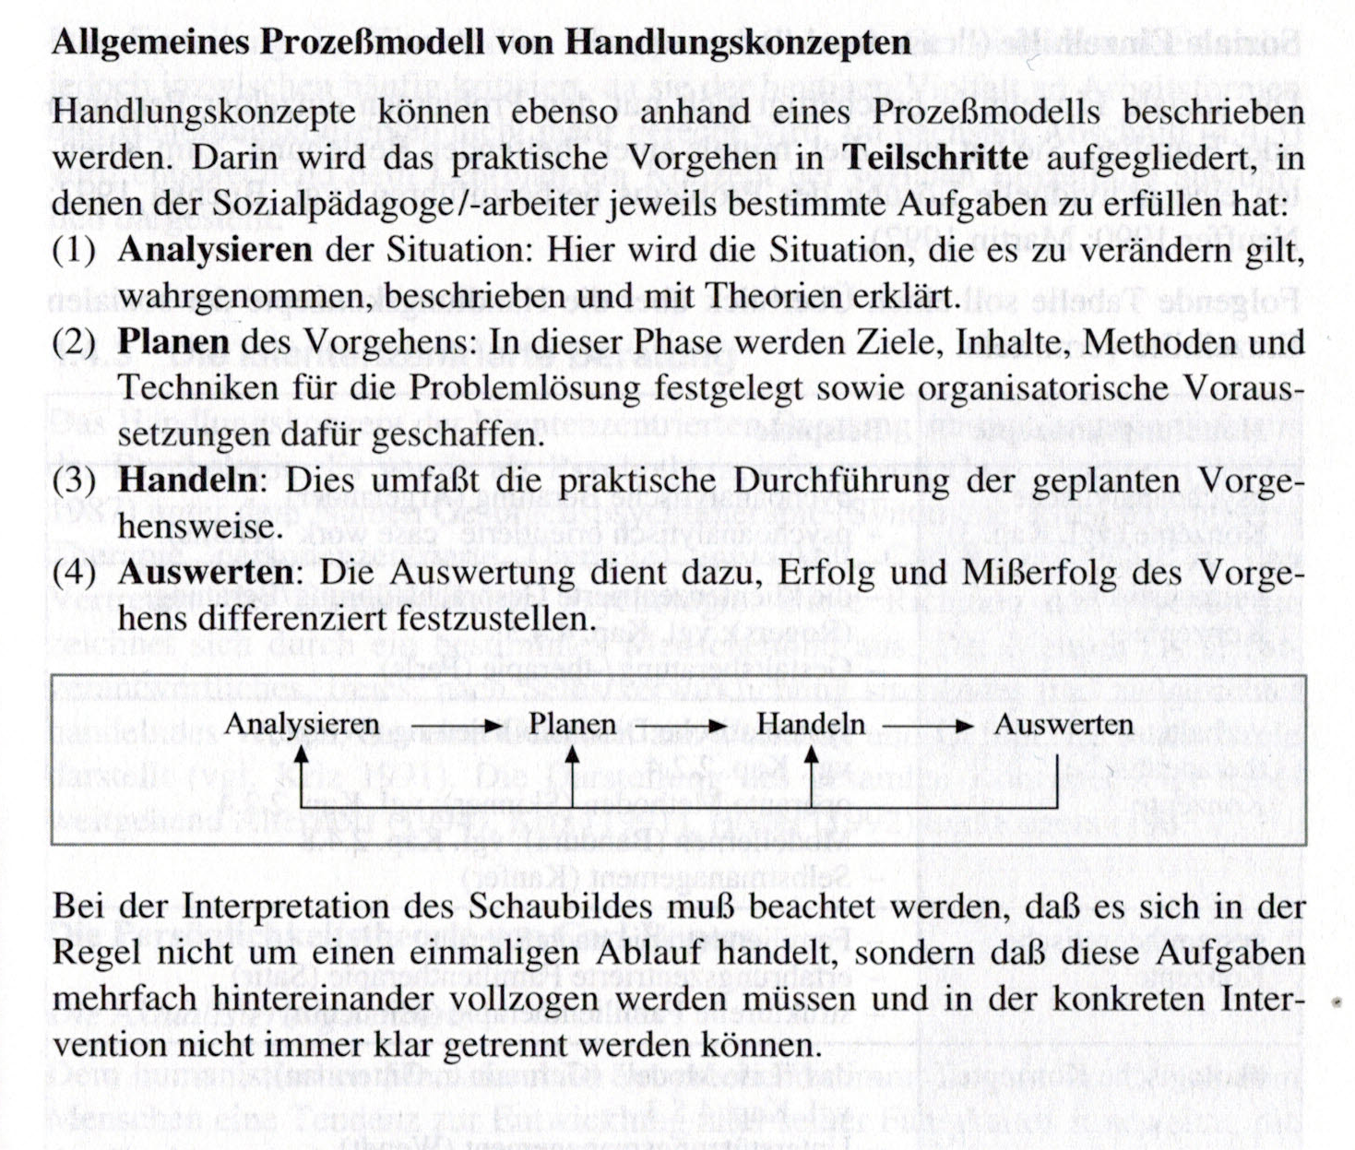

Quelle: Heidenreich, Klaus (Hrsg.): Pädagogik mit Aufgaben und Lösungen (Training Grundwissen Pädagogik). Freising: STARK 1996, S. 169-171.

